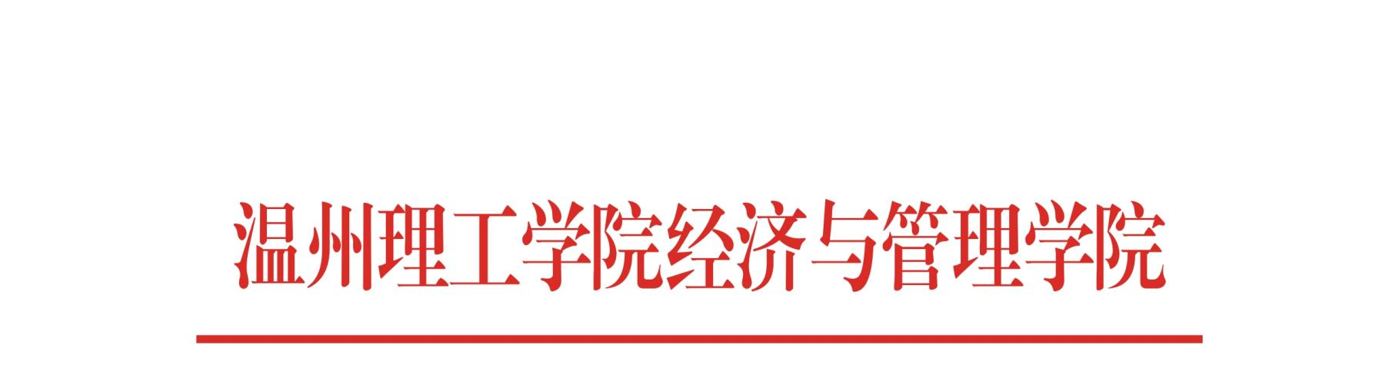

通 报 批 评

经查，22财务管理一班李佳琪、22财务管理三郑乔月、22金融科技一班张城、23工商管理（专升本）二班韦琪琪、江瑾瑜、23财务管理（专升本）二班陈梦央6名同学于3月16至3月22日在寝室中使用违章电器。
以上6名同学的行为违反了学院的相关规章制度。鉴于以上同学认错态度诚恳，经学院研究决定，给予李佳琪等6名同学通报批评一次。希望全院同学引以为戒，严格要求自己，遵守校纪校规。

温州理工学院经济与管理学院
2024年3月28日

